

ОБЗОР
РЫНКА ТОРГОВЫХ ЦЕНТРОВ
В НИЖЕГОРОДСКОЙ ОБЛАСТИ
Сентябрь 2011 года



1. Краткий анализ социально – экономического положения Нижегородской области
Нижегородская область – один из наиболее экономически развитых регионов Российской Федерации. Хотя область не обладает значительными сырьевыми ресурсами, экономика региона динамично развивается. Доля Нижегородской области в формировании совокупного ВРП регионов Российской Федерации составляет 1,7%.
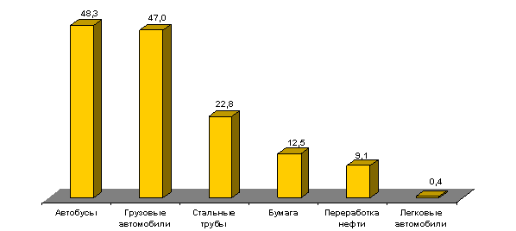
Рис. 1. Доля Нижегородской области в российском производстве отдельных видов продукции.
Нижегородская область относится к числу крупнейших индустриальных центров России с высокой долей перерабатывающей промышленности в экономике. По объему отгружаемой обрабатывающими предприятиями произведенной продукции область уверенно входит в первую десятку российских регионов.
Область обладает уникальным научно – техническим потенциалом оборонно – промышленного комплекса в сочетании с мощной образовательной базой. По оценкам независимых экспертов, Нижегородская область занимает четвертое место в Российской Федерации по инновационному потенциалу (после Москвы, Санкт – Петербурга и Московской области).
Выполнением научных исследований и разработок занимаются около 90 организаций Нижегородской области, среди них: 4 института и 2 филиала московских институтов Российской Академии наук; 66 отраслевых НИИ (включая Всероссийский ядерный центр – ВНИИЭФ). По числу организаций, выполнявших научные исследования и разработки, область находится на первом месте среди регионов Приволжского федерального округа (ПФО), а по численности персонала, занятого исследованиями и разработками – занимает четвертое место среди регионов России.
В области созданы признанные в мире научные школы: радиофизики и электроники, в том числе физики твердотельных микроструктур; ядерной, лазерной физики; физики высоких энергий; нелинейной динамики; металлоорганической химии; химии высокочистых веществ; микробиологии; высоких технологий в медицине: кардиологии, травматологии и ортопедии.
Открытая дружелюбная политика органов власти региона, направленная на поддержку бизнеса, выгодное географическое положение и развитая инфраструктура во многом способствуют активной интеграции области в систему мировых экономических связей. Область поддерживает внешнеторговые связи со многими странами мира и активно привлекает российских и зарубежных инвесторов. Сегодня около130 стран ближнего и дальнего зарубежья являются торговыми партнерами области. В регионе успешно развивают бизнес такие компании как Сольвей, ИКЕЯ МОС, Асахи Гласс Компании, Сэн Гобен, Либхерр, Хайнекен Текникал Сервис, Арзамикс, Шотт АГ и многие другие
Значительный вклад в экономику области вносит малый и средний бизнес. Численность занятых в этой сфере составляет более 30% от общего числа занятых в экономике области. Сегодня область входит в десятку лучших регионов России по развитию малого предпринимательства.
Итоги деятельности обрабатывающих производств Нижегородской области
в январе – июне 2011 года
Общий объем отгруженной продукции собственного производства (по чистым видам деятельности) всех промышленных предприятий Нижегородской области (включая малые) в январе – июне 2011 года составил 442,9 млрд. рублей, из которых:
- 90,1% – продукция предприятий обрабатывающих производств;
- 9,8% – пришлось на предприятия по производству и распределению электроэнергии, газа и воды;
- 0,1% – на предприятия, относящиеся к разделу «добыча полезных ископаемых».
Индекс промышленного производства (по всем промышленным предприятиям) за январь – июнь 2011 года составил 107,6%.
В январе – июне 2011 года по полному кругу предприятий обрабатывающих производств Нижегородской области объем отгрузки товаров собственного производства составил 399 млрд. руб., что в действующих ценах на 28,9% больше января – июня 2010 года.
По объему отгруженной продукции обработки Нижегородская область среди регионов России занимает шестое место; среди регионов, входящих в ПФО, – первое место. При этом доля Нижегородской области в общероссийском объеме отгрузки обработки – 4%, в объеме ПФО – 17,3%.
Индекс производства обрабатывающих производств за январь – июнь 2011 года составил 109%. По данному показателю Нижегородская область среди регионов России заняла 46 место, среди регионов ПФО – 11 место.
Индекс по обработке региона по итогам работы за январь – май 2011 года выше среднего индекса по Российской Федерации на 2,2 п.п. и ниже индекса по ПФО – на 2,7 п.п.
Основная доля в объеме отгрузки обрабатывающих производств в январе – июне 2011 года пришлась на производство кокса, нефтепродуктов и ядерных материалов (32,2% от общей отгрузки по обработке).
В металлургическом производстве и производстве готовых металлических изделий (21,2% от объема отгрузки обработки) отгружено товаров собственного производства, выполнено работ и услуг собственными силами на сумму 84,7 млрд. рублей.
По сравнению с январем – июнем 2010 года объем отгруженной продукции увеличился на 1,2 раза (в действующих ценах). Индекс производства по данному виду деятельности составил 99,8%.
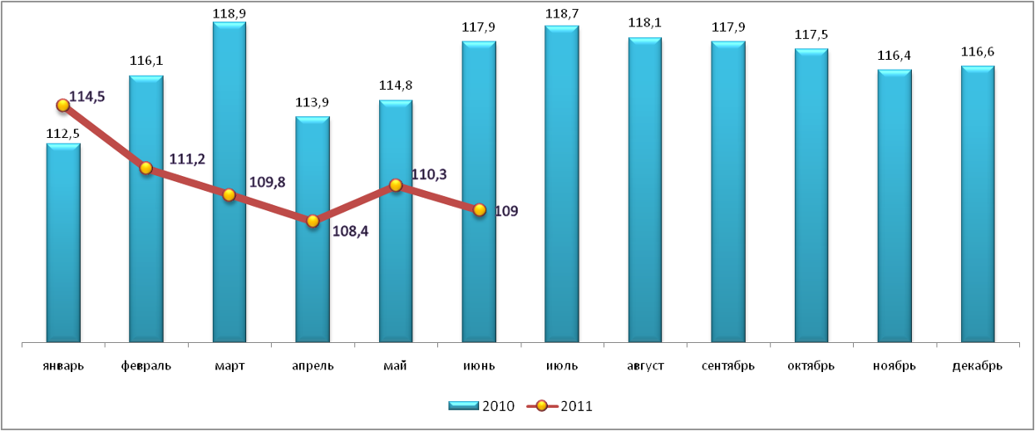
Рис. 2. Индекс производства: раздел D: «Обрабатывающие производства по полному кругу предприятий» (нарастающим итогом), %.
В январе – июне 2011 года (относительно января – июня 2010 года) произошел значительный рост производства всей основной продукции автопрома. Так, выпуск грузовых автомобилей увеличился – в 1,6 раза, автобусов – в 1,2 раза, существенно увеличился выпуск автомобильных двигателей (в 1,2 раза), вырос выпуск автозапчастей – в 1,4 раза, производство спецавтомобилей возросло в 1,4 раза. Вместе с тем, снизилось производство машин для городского коммунального хозяйства – на 18,6%.
Рост индекса производства в январе – июне 2011 года наблюдался во всех видах деятельности обрабатывающих производств кроме: производство машин и оборудования (падение на 16,6%); в производстве кожи, изделий из кожи и производстве обуви (падение на 14,7%); целлюлозно – бумажного производства, издательской и полиграфической деятельности (падение на 4,2%) и в металлургическом производстве и производстве готовых металлических изделий на 0,2%.
Произошло увеличение физических объемов в производстве резиновых и пластмассовых изделий – в 1,5 раза; в химическом производстве – в 1,2 раза; в производстве электрооборудования, электронного и оптического оборудования – в 1,2 раза; в текстильном и швейном производстве – на 10,1%; в прочих производствах – на 9,7%; в обработке древесины и производстве изделий из дерева – на 8%; в производстве прочих неметаллических минеральных продуктов – на 3%; в производстве пищевых продуктов, включая напитки и табак – на 1,8%.
Индекс цен производителей промышленной продукции обрабатывающих производств составил в январе – июне 2011 года (по отношению к январю – июню 2010 года) 114,5% (справка: за январь – июнь 2010 года к январю – июню 2009 года – 119,1%).
Положительный сальдированный финансовый результат, полученный крупными и средними предприятиями обрабатывающих производств Нижегородской области, в январе – мае 2011 года составил 19 447,9 млн. руб. (57,3% от сальдированной прибыли по экономике области), что на 16,6% меньше января – мая 2010 года.
Из обрабатывающих производств рост положительного сальдированного финансового результата наблюдался: в производстве электрооборудования, электронного и оптического оборудования (в 4,5 раза); в производстве прочих неметаллических минеральных продуктов (в 1,8 раза); в прочих производствах (в 1,8 раза); в производстве резиновых и пластмассовых изделий (в 1,6 раза); в производстве кожи, изделий из кожи и производстве обуви (в 1,2 раза) и в целлюлозно – бумажном производстве, издательской и полиграфической деятельности (на 5,8%).
Химическое производство, производство транспортных средств и оборудования вышли на безубыточный уровень, по сравнению с соответствующим периодом прошлого года.
Снижение темпов роста сальдированного финансового результата произошло в металлургическом производстве и производстве готовых металлических изделий (на 9,2%); в производстве кокса и нефтепродуктов (на 26,9%); в текстильном и швейном производстве (на 75,2%).
За отчетный период (по сравнению с январем – апрелем 2010 года) убыточным видом деятельности стали обработка древесины и производство изделий из дерева. Убыточным видом деятельности по итогам января – мая 2011 года стало производство пищевых продуктов.
Удельный вес убыточных предприятий в общем количестве крупных и средних предприятий обработки составил 32,9% (в январе – мае 2010 года – 32,5%). Сумма убытка убыточных предприятий – 5,7 млрд. рублей (на 4,5% меньше января – мая 2010 года). Сумма прибыли прибыльных организаций – 25,2 млрд. рублей (на 14,1% меньше января – мая 2010 года).
Начисленная среднемесячная заработная плата одного работника по полному кругу предприятий обработки в январе – мае 2011 года составила 17 448,9 рубля, что на 3,4% больше заработной платы по экономике региона в целом. По сравнению с январем – маем 2010 года заработная плата увеличилась на 14%.
Наиболее высокая среднемесячная заработная плата сложилась в производстве кокса и нефтепродуктов; в металлургическом производстве и производстве готовых металлических изделий; в производстве транспортных средств и оборудования; в химическом производстве (в том числе в производстве фармацевтической продукции); в производстве прочих неметаллических минеральных продуктов (в том числе производстве стекла и изделий из стекла); в целлюлозно – бумажном производстве, издательской и полиграфической деятельности; в производстве электрооборудования, электронного и оптического оборудования и в производстве машин и оборудования (без производства оружия и боеприпасов).
Анализ развития территорий региона
Министерством экономики Нижегородской области проведена оценка уровня социально – экономического развития территорий региона по итогам первого квартала 2011 года.
Оценка уровня социально – экономического развития территорий области в сравнении со средне-областным значением интегрального показателя определяет четыре уровня социально – экономического развития территорий (от лучшего к худшему) – выше среднего, средний, низкий и крайне низкий.
По результатам оценки 12 территорий имеют уровень развития выше среднего, 29 – средний, 10 – низкий, территорий с крайне низким уровнем развития нет.
К территориям с уровнем социально – экономического развития выше среднего отнесены:
Кстовский, Навашинский, Уренский, Первомайский, Павловский, Дальнеконстантиновский, Большеболдинский, Шарангский муниципальные районы и городские округа Выкса, Бор, Нижний Новгород, Дзержинск.
Данные территории имеют высокие показатели по объемам инвестиций в основной капитал в расчете на душу населения, темпам роста инвестиций в сопоставимых ценах к соответствующему периоду прошлого года, отгруженной продукции, налоговым и неналоговым доходам, собираемым в консолидированный бюджет области в расчете на душу населения и другие.
К территориям с низким уровнем социально – экономического развития отнесены:
Сеченовский, Сергачский, Краснооктябрьский, Сосновский, Гагинский, Богородский, Вознесенский, Воротынский, Варнавинский и Арзамасский муниципальные районы.
В группе районов с низким уровнем социально – экономического развития находятся как сельскохозяйственные, так и промышленно – ориентированные районы, имеющие низкие показатели по объемам отгрузки в расчете на душу населения, отрицательные результаты финансовой деятельности, просроченную задолженность по заработной плате и другими.
В целом же по итогам первого квартала 2011 года в развитии территорий по сравнению с итогами за аналогичный период прошлого года наблюдались, в основном, положительные тенденции, в частности:
- увеличение количества территорий, получивших балансовую прибыль (с 32 до 34);
- снижение количества территорий, на которых имеется просроченная задолженность по заработной плате (с 22 до 19);
- снижение количества территорий, на которых уровень регистрируемой безработицы выше предельно допустимого значения в 2% – с 24 до 13.
2. Общая ситуация на рынке коммерческой недвижимости Нижегородской области
Местоположение объектов коммерческой недвижимости за пределами областного центра характеризуется двумя параметрами: районом расположения и положением внутри района.
Исходя из уровня экономического развития, районы Нижегородской области можно объединить в три группы.
К первой группе наиболее развитых районов относятся Кстовский, Борский и Арзамасский районы, а также город Дзержинск.
Ко второй группе относятся Богородский, Городецкий, Балахнинский, Павловский и Выксунский районы.
Все остальные районы Нижегородской области составляют третью группу.
Для проведения анализа рынка коммерческой недвижимости Нижегородской области мы использовали данные нижегородского рынка коммерческой недвижимости за сентябрь 2011 года (общий объем выборки составил 350 объектов).
Анализ предложений коммерческой недвижимости показал, что наибольшая активность рынка наблюдается в первых двух группах – общий объем предложений в базе данных по этим группам превышает 80% (по состоянию на 20 сентября 2011 года – 83,92%) – несмотря на то, что третья группа включает в себя 40 из 48 районов области.
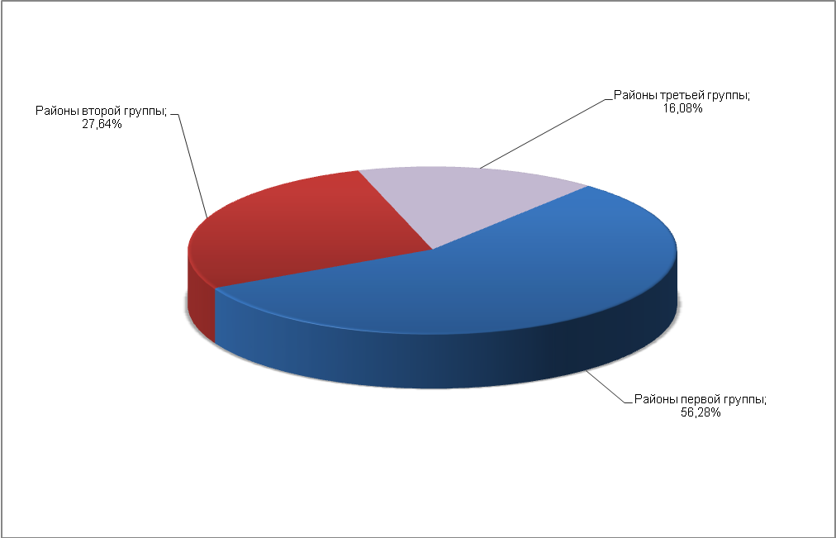
Рис. 3. Распределение объема предложений недвижимости торгово – офисного назначения
в Нижегородской области, по состоянию на 20 сентября 2011 года.
Спрос на коммерческую недвижимость в районах, относящихся к первым двум группам, формируется как представителями местного бизнеса, так и иногородними (в том числе московскими, санкт – петербургскими) предпринимателями, которых привлекает относительная дешевизна рабочей силы.
При этом в структуре предложения подавляющее число предложений приходится на продажу (74%).
На момент исследования (20 сентября 2011 года) на рынке торгово – офисной недвижимости Нижегородской области было зафиксировано 92 предложения аренды и 259 предложений продажи.
В целом выборка формируется за счет объектов, относящихся к первой и второй группам.
Особенностью сегодняшней тенденции является интерес девелоперов к городам – спутникам Нижнего Новгорода, таким как Кстово, Дзержинск, Арзамас, Бор, Городец, Богородск. Именно здесь и сосредоточена большая часть рассматриваемых предложений.
При этом диапазон цен предложений представляется достаточно широким.
Нижняя граница диапазона сформирована объектами, предлагавшимися в сентябре текущего года по ценам ниже 10 000 рублей за квадратный метр (11% от общего объема предложений) и расположенными преимущественно в районах Нижегородской области, условно отнесенных к третьей группе. При этом «дешевые» объекты встречались и в районах, входящих в первую и вторую группы – как правило, это были здания и помещения, состояние которых характеризовалось как «неудовлетворительное» и «без чистовой отделки», а также в случае срочной продажи.
Например, в городе Бор на Стеклозаводском шоссе (первая группа) здание бывшего заводоуправления, площадью 1843 кв.м, требует ремонта, предлагалось за 11999773 рублей (6511 руб./кв.м); а в городе Городец (вторая группа) помещение 250 кв.м, первый этаж, отдельный вход, без чистовой отделки, продавалось по цене 2 млн. рублей (8000 руб./кв.м). Средняя цена объектов в данной ценовой категории по состоянию на 20 сентября 2011 года составила 6451 руб./кв.м.
Около 40% общего объема предложений было представлено объектами из ценового интервала 20 000 – 40 000 руб./кв.м – при средней цене 28831 руб./кв.м. В формировании цен этой категории участвуют преимущественно города Дзержинск, Кстово, Арзамас, Городец, Заволжье, Богородск, Кулебаки, Бор.
Доля объектов, предлагавшихся в сентябре текущего года по ценам в диапазоне от 40 000 до 60 000 руб./кв.м – при средней цене 47817 руб./кв.м – составила 18% (города Балахна, Дзержинск, Кстово, Богородск, Арзамас, Бор); а доля объектов, продававшихся по ценам свыше 60 000 руб./кв.м – при средней цене предложения 80752 руб./кв.м – составила 8% (преимущественно – это города Дзержинск, Кстово, Арзамас, и по одному объекту в Павлово и Сергаче).
Средняя цена продажи в целом по Нижегородской области в сентябре 2011 года составила 30662 рубля за один квадратный метр.
По районам Нижегородской области ситуация на рынке недвижимости торгового назначения в сентябре 2011 года выглядела следующим образом.
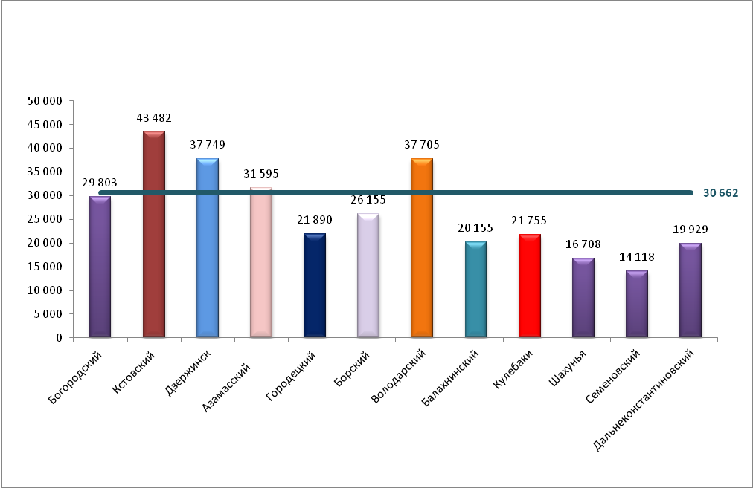
Рис. 4. Удельные цены предложений объектов торгово – офисного назначения
по районам Нижегородской области, по состоянию на 20 сентября 2011 года.
Ставки аренды торгово – офисной недвижимости по области, как и в случае продажи варьируют в весьма широких диапазонах – от 155 рублей (пристроенное здание магазина 96,5 кв.м в Борском районе, цена – 15000 рублей в месяц; нежилое здание (бывший кинотеатр «Родина») с земельным участком в собственности, расположен в центре города Дзержинска, проспект Ленина, дом 54, аренда с правом выкупа, 1944,5 кв.м, по цене 150 руб./кв.м) до 1000 руб./кв.м в месяц (сдаются в аренду торговые площади на первом этаже в Торговом центре «Европа» в городе Саров, центр города, по 1000 руб. за кв.м; сдается в аренду магазин с ремонтом на первом этаже жилого дома, ремонт, телефон, отдельный вход, торговый зал 44 кв.м, место проходное, под любой вид деятельности, электричество и телефон оплачиваются отдельно – в городе Дзержинск – 1000 руб./кв.м в месяц).
По районам Нижегородской области ситуация на рынке аренды недвижимости торгового назначения в сентябре 2011 года выглядела следующим образом.
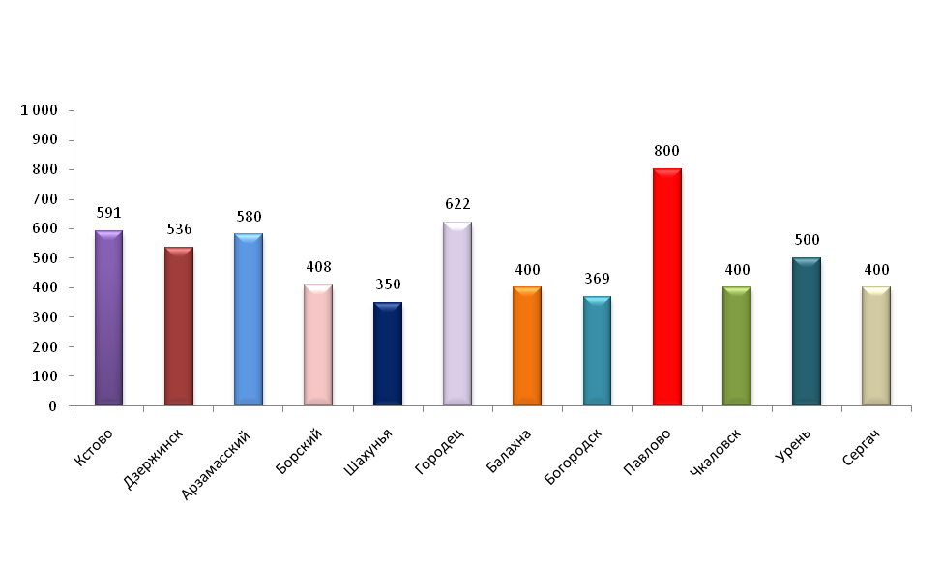
Рис. 5. Арендные ставки для объектов торгового назначения по районам (городам)
Нижегородской области, по состоянию на 20 сентября 2011 года.
В целом по области в сентябре 2011 года объекты торгового назначения предлагались по 911 рублей за один квадратный метр.
3. Анализ рынка торговых центров Нижегородской области
Рассматриваемое недвижимое имущество – здание торгового центра «Добрыня» расположено в городе Городец Нижегородской области. Это первый торговый центр межрайонного значения, открытие которого состоялось в декабре 2008 года.
Торговый центр «Добрыня» расположен в историческом, торговом и культурном центре города, характеризующемся развитой инфраструктурой в сфере торговли и сервиса услуг. В непосредственной близости от торгового центра находятся: администрация города, городской рынок, городской стадион, автостанция, специализированные магазины и универмаги.
Торговый центр «Добрыня» рассчитан на широкую целевую аудиторию, его посещают и туристы, и жители соседних, удаленных от Нижнего Новгорода районов. До торгового центра легко добраться из Заволжья, Балахны и близлежащих Чкаловского, Ковернинского, Сокольского районов.
На сегодняшний день в районах и районных центрах Нижегородской области функционирует более 10 торговых центров, крупнейший из которых – Торгово - развлекательный центр «МЕГА», расположенный в деревне Федяково Кстовского района.
Популярность объекта у покупателей обычно выражается в плотности потока посетителей ТЦ. Отсутствие покупателей может быть следствием самых разных ошибок управления и девелопмента – неверная дислокация торгового центра, непродуманная концепция или отсутствие таковой, плохая организация внутренних коммуникаций (известны случаи, когда расположенный на первом этаже супермаркет пользуется успехом, а второй, третий этажи с неплохим подбором магазинов пустуют), слабость услуг и ассортимента по сравнению с конкурентами.
Стоимость аренды в торговых центрах варьируется в очень широком диапазоне. Ставки аренды находятся в обратной корреляционной зависимости от размера занимаемой площади. Это объясняется необходимостью дополнительных трат на управление большими магазинами, что приводит к тому, что крупноформатные операторы просто не в состоянии платить за аренду столько, сколько платят операторы компактных бутиков и салонов.
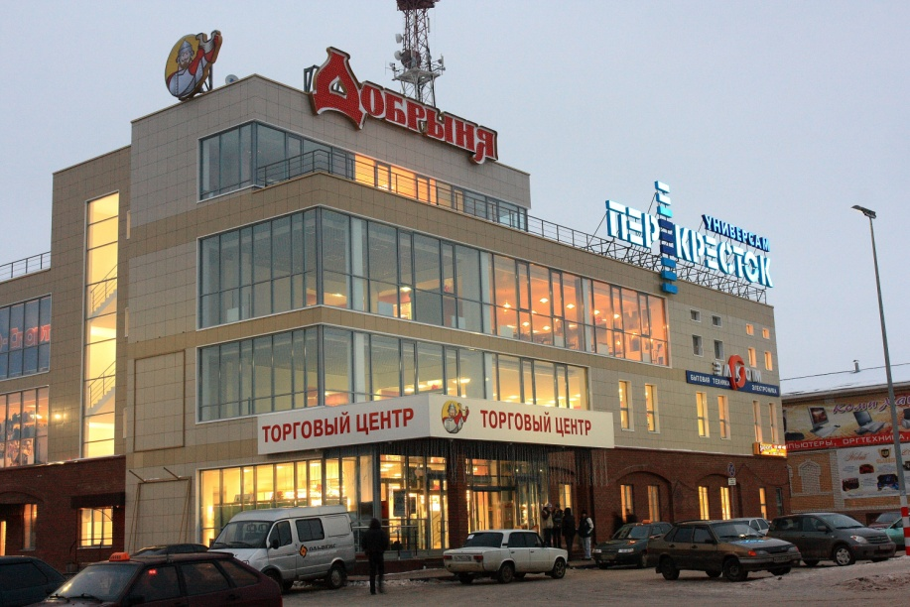
Однако крупноформатные магазины могут предложить покупателям широкий спектр услуг и товаров, тем самым привлекая покупателей в торговый центр, формируя те потоки покупателей, которые так необходимы другим арендаторам. Стоимость аренды для гипермаркетов порой меньше арендных ставок расположенных по соседству бутиков в 4 – 5 раз.
Стоимость аренды площади 50 – 70 кв.м на первых этажах самых популярных торговых центров Нижнего Новгорода, таких как «Фантастика», «Мега», «Республика», «Золотая миля», «Гагаринский», «Муравей» и других в среднем составляет 2500 – 4500 рублей за кв.м. Озвучиваются предложения и по 9000 рублей за кв.м. По остальным торговым центрам показатели ниже – от 800 до 2100 рублей за кв.м в месяц за аналогичные помещения.
Как видно из таблицы 1, диапазон арендных ставок для торговых центров, расположенных в районных центрах Нижегородской области составляет от 450 до 1000 рублей за один квадратный метр в месяц. Диапазон арендных ставок в ТЦ «Добрыня» более значителен – от 400 до 6000 рублей за кв.м в месяц.
В таблице 2 представлена выборка объектов – зданий торгового назначения и торговых центров, выставленных на продажу и расположенных в различных районных центрах Нижегородской области. В среднем объекты подобного типа предлагались по 40 553 руб./кв.м.
По данным министра инвестиционной политики Нижегородской области Дмитрия Сватковского, «правительство Нижегородской области будет способствовать созданию в районах региона торгово –развлекательных центров. В районах области совсем нет торгово – развлекательной инфраструктуры. Необходимо создавать инфраструктуру не только социального характера, но и развлекательного. Руководители многих районов Нижегородской области, например, Шахунского района, уже обращаются к правительству области с просьбой о содействии в размещении на территории районов торгово – развлекательных комплексов, а не только промышленных центров».
Таблицы 1 и 2 прилагаются к настоящему обзору.
ОБЗОР
рынка торговых центров в Нижегородской области
Авторский документ
Савельева Светлана Владимировна

Заместитель Генерального директора по оценочной деятельности
© ЗАО «НижБизнесКонсалтинг»
Все права защищены
Российская Федерация
город Нижний Новгород
Сентябрь
2011

http://www.government-nnov.ru/?id=1458
Источник: http://res.government-nnov.ru/?id=25429
Данные в сравнении с РФ и ПФО представлены за январь – май 2011 год.
http://res.government-nnov.ru/?id=85445
Диаграмма построена специалистами ЗАО «НижБизнесКонсалтинг» на основе анализа 200 предложений.
http://www.c-nn.ru/supplys/ofisnaya_nedvizhimostb/prodazha/27493/
http://nizhegorodskaya-obl.irr.ru/advert/126139262/?rnd=898
Диаграмма построена специалистами ЗАО «НижБизнесКонсалтинг» на основе анализа 200 предложений.
http://www.algoritm.nnov.ru/mambo/components/com_realty/detail.php?&id=8908
http://www.bo-nn.ru/offers/trade/supermarket/nezhiloe_zdanie_byvshij_kinoteatr_rodina/
http://www.enterkn.ru/object/9258.html
http://chans.nnov.ru/Zpopup.php?type=commercial&id=1596, http://www.chans.nnov.ru/CCinit.php?id=commercial
Диаграмма построена специалистами ЗАО «НижБизнесКонсалтинг» на основе анализа 90 предложений.
http://www.idem-nn.ru/analytics/word10.php

